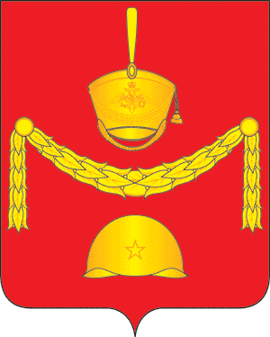

**СОВЕТ ДЕПУТАТОВ**

**ПОСЕЛЕНИЯ РОГОВСКОЕ В ГОРОДЕ МОСКВЕ**

РЕШЕНИЕ

15декабря 2022 года № 49/5

**Об утверждении плана работы**

**Совета депутатов поселения**

**Роговское на 1 квартал 2023 года**

В соответствии с Законом города Москвы от 06 ноября 2002 года № 56 «Об организации местного самоуправления в городе Москве», пунктом 4 статьи 15 Регламента Совета депутатов, рассмотрев предложенный план работы на 1 квартал 2023 года и обсудив его,

**Совет депутатов поселения Роговское решил:**

1. Утвердить план работы Совета депутатов поселения Роговское на 1 квартал 2023 года (Приложение).

2. Контроль за исполнением настоящего решения возложить на Главу поселения Роговское.

Глава поселения Роговское О.А. Вдовина

Приложение

к решению Совета депутатов

поселения Роговское

в городе Москве

от 15.12.2022 № 49/5

**ПЛАН**

**работы внутригородского муниципального образования поселения**

**Роговское в городе Москве на 1 квартал 2023 года**

|  |  |  |  |
| --- | --- | --- | --- |
| **Дата проведения** | **№**  **п/п** | **Рассматриваемые вопросы** | **Ответственный** |
| **26 января** | 1 | О внесении изменений в решение Совета депутатов поселения Роговское от 15.12.2022 № 49/2 «О бюджете поселения Роговское в городе Москве на 2023 год и плановый период 2024 и 2025 годов» (по мере необходимости). | Администрация |
|  | 2 | О проведении отчетов депутатов поселения Роговское перед избирателями о своей работе за 2022 год. | Совет депутатов |
|  | 3 | Информация о работе спортивного клуба «Монолит в поселении Роговское в 2022 году. | МКУ СК «Монолит» |
|  | 4 | О работе Совета общественности поселения Роговское в городе Москве по профилактике правонарушений, организации досуга и занятости несовершеннолетних, работе с неблагополучными семьями. | Администрация |
| **16 февраля** | 1 | Об отчёте главы поселения, о результатах своей деятельности за 2022 год в т.ч. о решении вопросов, поставленных Советом депутатов. | Совет депутатов |
|  | 2 | Информация о работе постоянных депутатских комиссий за 2022 год. | Совет депутатов |
|  | 3 | О внесении изменений в НПА поселения (по мере необходимости). | Совет депутатов |
| **16**  **марта** | 1 | Об отчёте главы администрации о результатах своей деятельности и деятельности администрации поселения Роговское за 2022 год. | Администрация |
|  | 2 | О проекте решения Совета депутатов поселения Роговское «Об утверждении отчёта об исполнении бюджета поселения Роговское за 2022 год». | Администрация |
|  | 3 | О плане работы Совета депутатов на 2 квартал 2023 года. | Совет депутатов |
|  | 4 | О работе комиссии администрации поселении Роговское по безопасности дорожного движения. | Администрация |
|  | 5 | О внесении изменений в НПА поселения (по мере необходимости). | Совет депутатов |